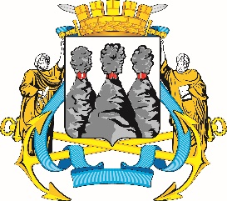
ГОРОДСКАЯ ДУМА
ПЕТРОПАВЛОВСК-КАМЧАТСКОГО ГОРОДСКОГО ОКРУГА

РЕШЕНИЕ

от 22.10.2025 № 422-р
33-я сессия
г.Петропавловск-Камчатский

О намерении заключить соглашение об установлении побратимских отношений между Петропавловск-Камчатским городским округом и Кировским городским поселением Кировского муниципального района Ленинградской области

Заслушав информацию о намерении заключить соглашение
об установлении побратимских отношений между Петропавловск-Камчатским городским округом и Кировским городским поселением Кировского муниципального района Ленинградской области, руководствуясь статьей 5 Устава Петропавловск-Камчатского городского округа, частью 7 статьи 3 Решения Городской Думы Петропавловск-Камчатского городского округа
от 02.09.2014 № 252-нд «О порядке участия Петропавловск-Камчатского городского округа в организациях межмуниципального сотрудничества», Городская Дума Петропавловск-Камчатского городского округа

РЕШИЛА:

1. Информацию о намерении заключить соглашение об установлении побратимских отношений между Петропавловск-Камчатским городским округом и Кировским городским поселением Кировского муниципального района Ленинградской области принять к сведению.
2. Рекомендовать администрации Петропавловск-Камчатского городского округа организовать работу по заключению соглашения об установлении побратимских отношений между Петропавловск-Камчатским городским округом и Кировским городским поселением Кировского муниципального
района Ленинградской области.

Председатель Городской Думы Петропавловск-Камчатского городского округа | А.С. Лиманов

